ТЕОРИЯ И МЕТОДОЛОГИЯ СЕСТРИНСКОГО УХОДА. ОСНОВНЫЕ ЭТАПЫ СЕСТРИНСКОГО УХОДА.
Сестринский персонал, составляет на сегодня самую многочисленную категорию медицинских работников, и предоставляемые ими услуги рассматриваются как ценный ресурс отрасли для удовлетворения потребностей населения в доступной и экономически эффективной медицинской помощи.
В условиях экономических преобразований в России стратегия развития сестринского дела должна соответствовать меняющимся потребностям здравоохранения, быть социально-приемлемой, при этом гарантировать высокое качество оказания медицинской помощи населению.
Разнообразие функций, которые выполняет сестринский персонал, требует понимания факторов, влияющих на здоровье, причины болезней, способов их лечения и реабилитации, а также экологических, социальных и иных условий, в которых осуществляется медицинская помощь и функционирует система здравоохранения.

СЕСТРИНСКИЙ УХОД– это научно обоснованная методология профессиональной сестринской помощи, ориентированной на потребности пациента, подразумевает последовательную смену действий (этапов) для достижения какого либо результата.

ЦЕЛЬ СЕСТРИНСКОГО УХОДА – предупреждение, облегчение, уменьшение и сведение до минимума проблем и трудностей, возникающих у пациента, это поддержание и восстановление независимости пациента и удовлетворение основных потребностей организма.

СЕСТРИНСКИЙ УХОД – этот метод практического осуществления медсестрой своих обязанностей на научной основе, состоящий из пяти этапов, требует от сестры не только хорошей технической подготовки, но и творческого отношения к уходу за пациентами, умения работать с пациентом как с личностью, а не как с объектом манипуляций. Постоянное присутствие медсестры и ее контакт с пациентом делают сестру основным звеном между пациентом и внешним миром.
Научной основой сестринского ухода являются:
- теории (и модели) сестринского дела;
- теория окружающей среды;
- теории гуманистической психологии;
- теория адаптации и стресса;
- анатомические, физиологические, биохимические, психические и социальные причины заболеваний;
- теории обучения;
- теория научной организации труда (НОТ).

Таблица 1.
ЭТАПЫ СЕСТРИНСКОГО УХОДА
Первый этап | Сестринское  Обследование | Первичная  оценка состояния  пациента | Сбор  информации
Второй этап | Сестринская диагностика | Интерпретация  данных | Определение проблем пациента и его семьи
Третий этап | Постановка  целей | Планирование | Определение целей и планирование сестринской помощи
Четвертый этап | Реализация плана ухода | Реализация плана ухода | Реализация плана ухода
Пятый этап | Оценка  эффективности | Итоговая оценка состояния пациента | Оценка, коррекция

Первый этап сестринского ухода – оценка состояния пациента по следующим данным:
- субъективным (опрос пациента и его родственников);
- объективным (сестринское обследование);
- дополнительным (врачебная документация).

Сбор необходимой информации:

а) субъективных данных:
- общих сведений о пациенте;
- жалоб в настоящее время - физиологических, психологических, социальных, духовных;
- ощущениях пациента;
- реакциях, связанных с адаптационными возможностями;
- сведений о неудовлетворенных потребностях, связанных с изменением состояния• здоровья;

б) объективных данных:
- роста;
- массы тела;
- выражения лица;
- состояния сознания;
- положения пациента в постели;
- состояния кожных покровов;
- температуры тела пациента;
- дыхания;
- пульса;
- артериального давления;
- естественных отправлений.

в) оценка психосоциальной ситуации, в которой находится пациент:
- социально-экономических данных;
- факторов риска
- данных об окружающей среде, влияющих на состояние здоровья пациента, его образа жизни (культура, увлечения, хобби, религия, вредные привычки, национальные особенности), семейное положение, условия работы, материальное положение;
- наблюдаемое поведение, динамика эмоциональной сферы.

Почему медсестра не может воспользоваться данными врачебного осмотра, то есть почерпнуть все необходимые ей для организации ухода сведения из медицинской истории болезни?
Сестринское обследование является независимым и не может подменяться врачебным, так как врач и медсестра в своей работе преследуют различные цели.

Задача врача - установить правильный диагноз и назначить лечение.
Задача медсестры - обеспечить пациенту максимальный комфорт, в пределах своей сестринской компетенции, постараться облегчить его состояние. Поэтому для медсестры важны не столько причины нарушения здоровья (инфекция, опухоли, аллергия), сколько внешние проявления заболевания, как результат нарушения функций организма и основная причина дискомфорта.
Поскольку медсестра и врач преследуют разные цели, следовательно, и информация, которую они собирают при обследовании пациента, должна отличаться.

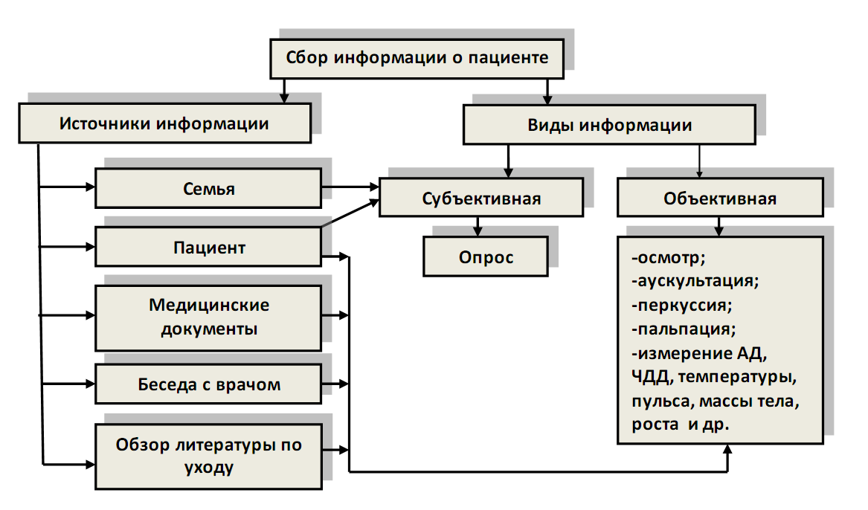
Первый этап сестринского ухода

Второй этап сестринского ухода - интерпретация полученных данных
После первичной оценки состояния пациента и записи полученной информации в лист сестринской оценки сестра обобщает её, анализирует и делает определённые выводы - определяет проблемы пациента. Проблемы возникают, когда есть трудности в удовлетворении основных потребностей человека. Второй этап сестринского ухода отражен на рисунке.
Проблемы могут быть:
- действительными;
- потенциальными (прогнозируемыми м/с при определённых обстоятельствах).
Под сестринским диагнозом понимают профессиональное суждение медсестры о явлении, связанном со здоровьем или социальным процессом, представляющим объект сестринских вмешательств.

Сестринский диагноз
это описание характера существующей или потенциальной ответной реакции пациента на нарушение удовлетворения жизненно важных потребностей в связи с заболеванием, травмой или возрастом, во многих случаях это – жалобы пациента.

Сестринский диагноз следует отличать от врачебного:

- врачебный диагноз определяет болезнь; врачебный диагноз может оставаться неизменным в течение всей болезни; врачебный диагноз предполагает лечение в рамках врачебной практики; врачебный диагноз связан с возникшими патофизиологическими изменениями в организме; врачебный диагноз, чаще всего один.
- сестринский диагноз - нацелен на выявление реакций организма на свое состояние; сестринский диагноз может меняться каждый день или даже в течение дня; сестринский диагноз предполагает проведение сестринских вмешательств в пределах ее компетенции и практики; сестринский диагноз часто связан с представлениями пациента о состоянии своего здоровья и охватывают все сферы жизни пациента (различают физиологические, психологические, социальные и духовные диагнозы); сестринских диагнозов может быть несколько.

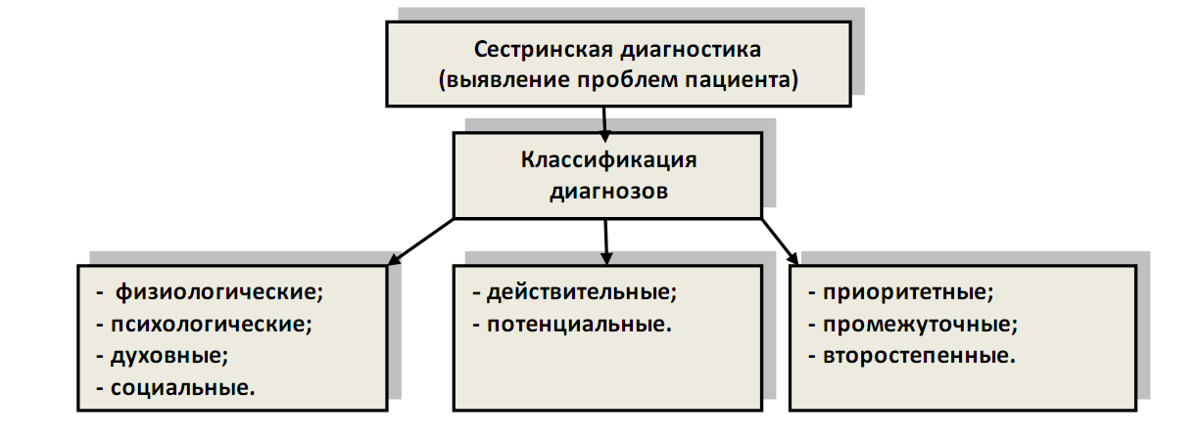
Второй этап сестринского ухода

Третий этап сестринского ухода - постановка целей и планирование ухода

Цель – это то, чего хотят добиться пациент и медсестра в результате реализации плана по уходу. Цели должны быть ориентированы на пациента, записаны простыми словами, чтобы каждая сестра понимала их однозначно.
Во время планирования отдельно для каждой проблемы формулируются ЦЕЛИ и ПЛАН ухода.

Требования к постановке целей:
- цели должны быть реальными и достижимыми;
- необходимо установить сроки достижения цели. По срокам существует 2 вида целей:
а) краткосрочные (меньше одной недели);
б) долгосрочные (недели, месяцы, часто после выписки).
- цели должны находиться в пределах сестринской компетенции.

После постановки целей медсестра составляет план ухода за пациентом - письменное руководство, представляющее собой подробное перечисление действий медсестры, необходимых для достижения целей ухода.
При составлении плана ухода сестра может руководствоваться СТАНДАРТОМ сестринского вмешательства, под ним понимают перечень научно обоснованных мероприятий, обеспечивающих качественный уход за пациентом по определенной проблеме.

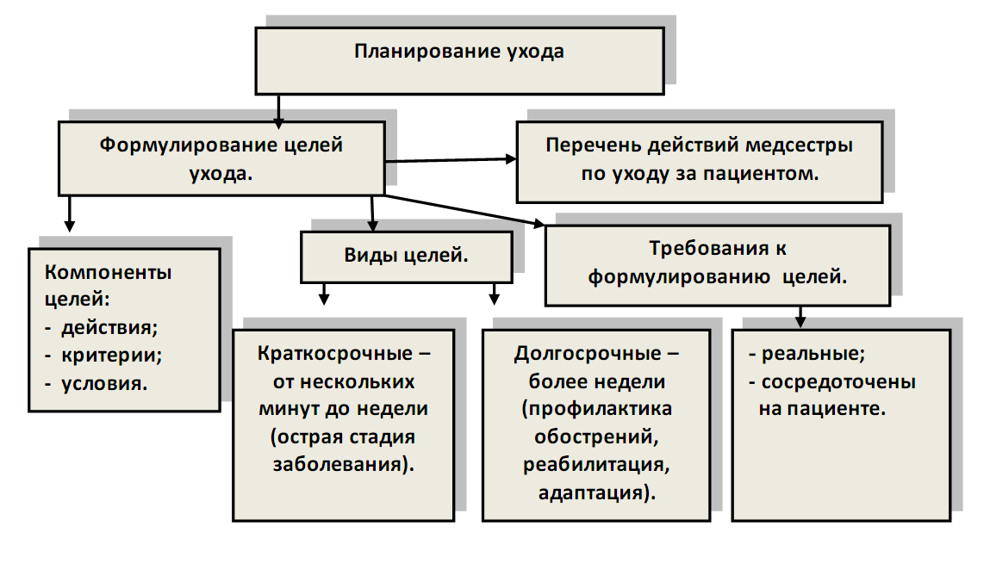

Третий этап сестринского ухода

Четвертый этап сестринского ухода - реализация составленного плана - выполнение действий, направленных на достижение целей, включающие документальное изложение информации о выполнении специфических сестринских действий. Четвертый этап сестринского ухода отражен на рисунке.

Сестринские действия подразумевают 3 типа сестринских вмешательств:
- зависимые;
- независимые;
- взаимозависимые.

Зависимые вмешательства - это действия медсестры, которые выполняются по назначению или под наблюдением врача. К примеру, инъекции антибиотиков каждые 4 часа, смена повязок, промывание желудка.

Независимые вмешательства - это действия, осуществляемые медсестрой по собственной инициативе, руководствуясь собственными соображениями, автономно, без прямого требования со стороны врача. Например:
- оказание помощи пациенту в самообслуживании;
- наблюдение за реакцией пациента на лечение и уход, а также за его адаптацией в условиях ЛПУ;
- обучение и консультирование пациента и его семьи;
- организация досуга пациента и др.

Взаимозависимые вмешательства - это сотрудничество с лечащим врачом или с другим специалистом в области здравоохранения, например, с физиотерапевтом, диетологом или инструктором ЛФК, когда действия обеих сторон важны для достижения конечного результата.

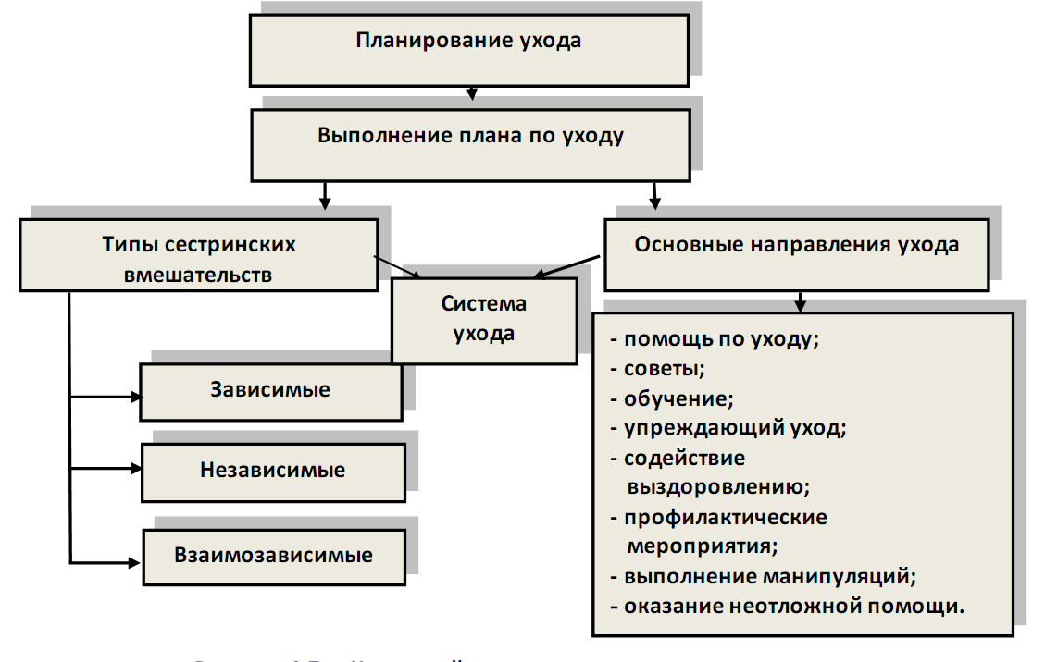

Четвертый этап сестринского ухода
Пятый этап сестринского ухода - оценка результатов ухода и их коррекция - оценить реакции пациента на сестринский уход, оценить полученные результаты и подвести итоги, проанализировать качество оказанной помощи.
Оценка эффективности и качества ухода за пациентом производится сестрой регулярно, через определенные промежутки времени. Например, при проблеме «риск появления пролежней» сестра будет производить оценку каждые два часа, меняя положение пациента.
Определить качество ухода возможно при:
- оценке успехов в деле достижения целей;
- изучении ответной реакции пациента на медперсонал, лечение и сам факт пребывания в стационаре.
Процесс оценки требует от сестры умения мыслить аналитически при сравнении желаемых результатов с достигнутыми.

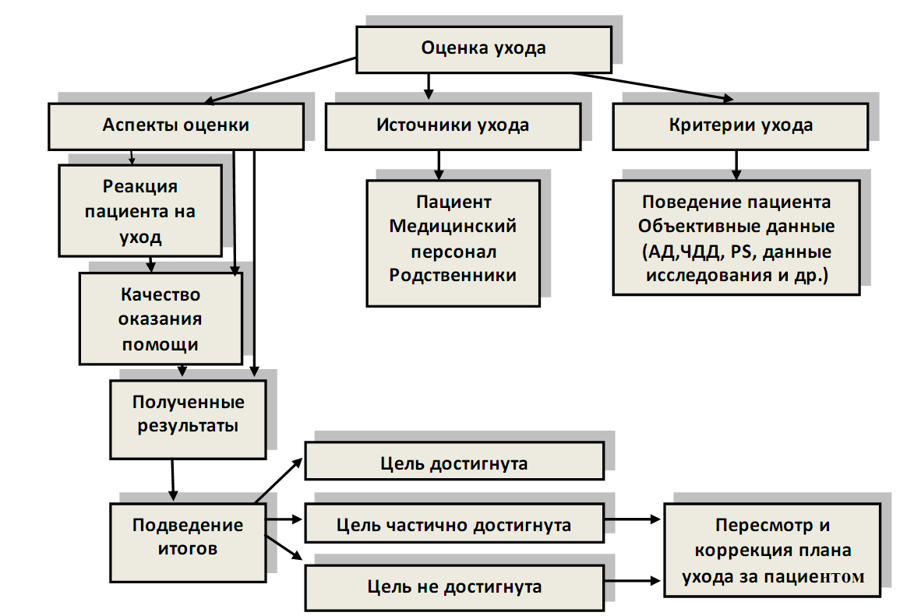

Пятый этап сестринского ухода

Сестринская документация при таком подходе к уходу включает:

1. Сестринскую оценку (первичную и текущую) состояния пациента (по выделенным потребностям).
2. План сестринского ухода (по данным, целям и результатам).
3. Протокол сестринских вмешательств (по манипуляциям, процедурам и другим действиям медсестры, которые проводятся согласно плана ухода).

Основные принципы сестринского ухода:

- системность, тщательную продуманность и спланированность предоставляемого сестринского ухода;
- индивидуальность, учет конкретной клинической, личностной и социальной ситуации пациента;
- научность, возможность широкого использования стандартов профессиональной деятельности;
- активное участие пациента и его семьи в планировании и обеспечении ухода;
- эффективное использование времени и ресурсов медсестры, сосредотачиваемых на основной проблеме пациента;
- повышение компетентности, независимости, творческой активности медсестры, а,• значит, престижа профессии в целом.

Квалифицированный сестринский уход дест возможность:
- укреплять и сохранять здоровье пациента, семьи, общества;
- осуществлять профилактику заболеваний;
- обеспечить максимально возможный психический и физический комфорт для пациента;
- восстанавливать и поддерживать независимость пациента в удовлетворении основных потребностей организма.

СЕСТРИНСКИЙ УХОД ПРИ УДОВЛЕТВОРЕНИИ ОСНОВНЫХ ЖИЗНЕННО-ВАЖНЫХ ПОТРЕБНОСТЕЙ ПАЦИЕНТА. Факторы риска. Понятие. Понятие о здоровом образе жизни. Роль медицинской сестры в оздоровлении здорового образа жизни пациента и его семьи.

Согласно реформе сестринского дела, в России определены четыре уровня деятельности медицинской сестры:
1) укрепление здоровья пациента;
2) профилактика заболеваний и травм;
3) реабилитация утраченных или нарушенных функций организма;
4) облегчение страданий пациента.
Таким образом, медсестра в своей профессиональной деятельности имеет дело не только с больным человеком, но и с практически здоровым. Основной целью медсестринского ухода является обеспечение пациенту необходимого качества жизни в болезни или здоровье, иначе говоря, создание пациенту максимально возможного в данных условиях комфорта.
В связи с этим возникает необходимость дать четкое, понятное медсестре определение состояний здоровья, комфорта. Необходимо также конкретизировать понятие ухода: с чего необходимо начинать, какова его последовательность.

Итак, ЗДОРОВЬЕ – ЭТО ДИНАМИЧЕСКОЕ РАВНОВЕСИЕ ЛИЧНОСТИ С ОКРУЖАЮЩЕЙ СРЕДОЙ, ДОСТИГНУТОЕ ПОСРЕДСТВОМ АДАПТАЦИИ. ДОСТИГАЕТСЯ ЭТО РАВНОВЕСИЕ ПУТЕМ УДОВЛЕТВОРЕНИЯ ЧЕЛОВЕКОМ ПОТРЕБНОСТЕЙ.
ПОТРЕБНОСТЬ – ЭТО ФИЗИОЛОГИЧЕСКИЙ ИЛИ ПСИХОЛОГИЧЕСКИЙ ДЕФИЦИТ, КОТОРЫЙ ЧЕЛОВЕК ИСПЫТЫВАЕТ НА ПРОТЯЖЕНИИ ВСЕЙ СВОЕЙ ЖИЗНИ И ДОЛЖЕН ЕЕ ПОСТОЯННО ВОСПОЛНЯТЬ ДЛЯ ГАРМОНИЧНОГО РОСТА И РАЗВИТИЯ. ПРИЧЕМ ОЧЕНЬ ВАЖНО, ЧТО ЭТО ОН ДОЛЖЕН ДЕЛАТЬ САМОСТОЯТЕЛЬНО, ТОЛЬКО ТОГДА ОН БУДЕТ ИСПЫТЫВАТЬ СОСТОЯНИЕ ПОЛНОГО КОМФОРТА.
При нарушении удовлетворения хотя бы одной из потребностей развивается состояние дискомфорта. Например, в процессе своей жизни человек постоянно испытывает дефицит в пище, и должен его восполнять путем удовлетворения потребности ЕСТЬ.
Тяжелобольной пациент не может самостоятельно питаться, что приводит его в состояние дискомфорта. Даже если мы его накормим, дискомфорт сохранится, так как утеряна самостоятельность в удовлетворении данной потребности.
КОМФОРТ – ЭТО СОСТОЯНИЕ, ПРИ КОТОРОМ ЧЕЛОВЕК САМОСТОЯТЕЛЬНО УДОВЛЕТВОРЯЕТ ВСЕ СВОИ ПОТРЕБНОСТИ.
Так как сестринский уход - это создание пациенту комфорта, то, другими словами, это создание условий, при которых он может самостоятельно удовлетворять свои потребности.
УХОД – «КОМФОРТ» – УДОВЛЕТВОРЕНИЕ ПОТРЕБНОСТЕЙ.
Удовлетворение любой потребности обеспечивается в организме функционированием органов и систем. Любое заболевание нарушает функцию органов, поэтому внешне проявляется нарушением удовлетворения какой-либо потребности.
Например,
Желудочно-кишечный тракт обеспечивает удовлетворение потребностей: ЕСТЬ, ПИТЬ и ВЫДЕЛЯТЬ.
Язвенная болезнь желудка проявляется нарушением в удовлетворении этих потребностей: у пациента возникает изжога, боль в животе после приема пищи, неустойчивый стул и так далее. Медсестра в силу своих знаний и умений способна определить не болезнь пациента и повлиять на нее (это может только врач), а определить нарушение в удовлетворении потребностей и создать условия, чтобы эти потребности удовлетворить.
Для этого медсестра должна собрать полную информацию о своем пациенте: как он удовлетворяет свои потребности, то есть осуществить первый этап сестринского процесса. Только ясно и отчетливо представляя себе удовлетворение, каких потребностей нарушено у пациента, медсестра может сформулировать проблемы сестринского ухода, поставить цели ухода, продумать и составить план индивидуального ухода, реализовать его и оценить результаты. Только представляя себе пациента как личность, как единое физиологическое и психосоциальное целое, медсестра может рассчитывать на понимание и поддержку пациента в организации ухода за ним и эффективно ориентировать его на улучшение своего состояния.
Теперь мы должны конкретно определить, какие потребности мы имеем в виду. Их у человека очень много, они разные, в зависимости от возраста, здоровья и внешней среды. Выделяют группу потребностей, которые есть всегда у любого человека, независимо от каких-либо условий. Эти потребности называются ОСНОВНЫЕ ЖИЗНЕННО-ВАЖНЫЕ, или УНИВЕРСАЛЬНЫЕ. Их необходимо удовлетворять каждому человеку в первую очередь.
Существует несколько классификаций потребностей человека. Например, классификация Орэм, Рой, Маслоу.
Наиболее простой, удобной для нас, в данных условиях, является классификация основных жизненно-важных потребностей по А.МАСЛОУ.

Из всех потребностей человека психолог А.МАСЛОУ выделил 14 основных жизненно-важных потребностей. К ним относятся потребности:
1. ДЫШАТЬ
2. ЕСТЬ
З.ПИТЬ
4. ВЫДЕЛЯТЬ
5. СПАТЬ, ОТДЫХАТЬ
6. БЫТЬ ЧИСТЫМ
7. ОДЕВАТЬСЯ, РАЗДЕВАТЬСЯ
8. ПОДДЕРЖИВАТЬ ТЕМПЕРАТУРУ
9. ПОДДЕРЖИВАТЬ СОСТОЯНИЕ, или БЫТЬ ЗДОРОВЫМ
10. ИЗБЕГАТЬ ОПАСНОСТИ
11. ДВИГАТЬСЯ
12. ОБЩАТЬСЯ
13. ИМЕТЬ ЖИЗНЕННЫЕ ЦЕННОСТИ
14. ИГРАТЬ, УЧИТЬСЯ, РАБОТАТЬ

А. МАСЛОУ расположил 14 основных жизненно-важных потребностей человека в порядке первоочередности их удовлетворения от низших физиологических врожденных до высших психосоциальных, приобретенных в процессе роста и развития, в виде пирамиды.
Пирамида выбрана не случайно, так как это здание с очень большим и прочным фундаментом. А.МАСЛОУ расположил в основании пирамиды низшие физиологические потребности, так как они являются основой, фундаментом жизни человека.

Первую ступень пирамиды А.Маслоу представляют низшие физиологические потребности, без которых невозможна жизнь в биологическом смысле слова. Если человек не будет удовлетворять эти потребности, то он просто умрет, как любое живое существо на Земле. Это потребности в выживании. К ним относятся потребности:
1. ДЫШАТЬ
2. ЕСТЬ
3. ПИТЬ
4. ВЫДЕЛЯТЬ
Человек на протяжении всей своей жизни растет, развивается, постоянно контактирует с окружающей его средой. В связи с этим у него возникают такие жизненно-важные потребности, удовлетворять которые ему необходимо для гармоничного роста и развития в этой среде. Это потребности, обеспечивающие человеку собственную безопасность: защита от природных стихий, болезней, социальных явлений, жизненных неудач, стрессов. Они составляют вторую ступень пирамиды Маслоу. Это потребности:
5. СПАТЬ, ОТДЫХАТЬ
6. БЫТЬ ЧИСТЫМ
7. ОДЕВАТЬСЯ, РАЗДЕВАТЬСЯ
8. ПОДДЕРЖИВАТЬ ТЕМПЕРАТУРУ
9. ПОДДЕРЖИВАТЬ СОСТОЯНИЕ, или БЫТЬ ЗДОРОВЫМ
10. ИЗБЕГАТЬ ОПАСНОСТИ
11. ДВИГАТЬСЯ
Обе эти ступени составляют фундамент (основание, опору) пирамиды Маслоу.
К третьей ступени пирамиды А.Маслоу относятся потребности в принадлежности. Человеку на протяжении всей жизни необходимо иметь опору, принадлежать к обществу, быть принятым и понятым этим обществом. Ему необходимо иметь информацию об окружающей его среде. Этого он достигает, удовлетворяя свою потребность:
12. ОБЩАТЬСЯ
Жизнь в обществе привела к возникновению потребностей в ДОСТИЖЕНИИ УСПЕХА: в работе, жизни, семье, стремлении к гармонии, красоте, порядку. Эти потребности составляют 4-ю ступень пирамиды Маслоу и представлены потребностью ИМЕТЬ ЖИЗНЕННЫЕ ЦЕННОСТИ.
И, наконец, вершину пирамиды, 5-ю ступень, составляют потребности в СЛУЖЕНИИ, обеспечивающие самореализацию человека и развитие его как личности. Это потребность УЧИТЬСЯ, РАБОТАТЬ И ИГРАТЬ. Подробную характеристику каждой потребности см. ниже.
Посмотрим на пирамиду Маслоу в целом (рис.), и мы увидим, что пока человек не удовлетворит потребности, составляющие нижние ее ступени, он не сможет удовлетворить более высшие психосоциальные потребности.
Все эти потребности необходимо удовлетворять человеку постоянно в процессе своей жизни для достижения физического, социального и творческого благополучия.
Если проанализировать жизнь каждого из нас, то мы увидим, что, несмотря на то, что потребности у каждого человека и у всех людей одинаковы, способ их удовлетворения у всех разный.

СПОСОБ УДОВЛЕТВОРЕНИЯ ПОТРЕБНОСТЕЙ НАЗЫВАЕТСЯ ОБРАЗОМ ЖИЗНИ, поэтому у каждого человека свой образ жизни.

ОБРАЗ ЖИЗНИ ЗАВИСИТ ОТ:
1) возраста человека;
2) социокультурного окружения человека;
3) экологии;
4) знаний, умений, желания и здоровья человека.

Рассмотрим подробно каждый пункт.
1) Человек в своем развитии проходит несколько периодов от младенчества до старости, и в каждый период способ удовлетворения потребностей у него будет разный.
Например: потребность ЕСТЬ ребенок грудного возраста удовлетворяет, употребляя в пищу молоко матери через определенные интервалы времени, а у человека в зрелом возрасте периодичность приема пищи и качественный состав пищи будут совершенно другими.
2) Под социокультурным окружением понимают общество, в котором живет человек (семья, коллектив на работе, в школе и т.д.), с его традициями, законами, культурой. Это общество обучает человека образу жизни, оно оказывает на образ жизни огромное влияние, которое может быть как отрицательным, так и положительным.
Например: в одной школе занятиям спортом уделяют большое внимание, а в другой к этому относятся формально. Поэтому у учеников этих школ сформируется соответствующее отношение к спорту. Другой пример: на многих предприятиях ведется активная борьба с курением и алкоголем, а на других предприятиях на это не обращают никакого внимания, и человек, попадая в то или иное общество, приобретает опыт удовлетворения основных жизненно-важных потребностей, присущий данному обществу.
3) Экологическая обстановка, окружающая человека, также оказывает влияние на способ удовлетворения его потребностей, т.е. на его образ жизни. Например потребность ДЫШАТЬ: один человек живет в сельской местности и дышит чистым воздухом, а другой - в крупном промышленном городе, где во вдыхаемом воздухе находится много вредных для здоровья веществ.
Способ удовлетворения потребности ДЫШАТЬ у этих людей будет разный в силу экологической ситуации.
4) Сам человек тоже оказывает огромное влияние на свой образ жизни.
Только имея знания, умения, желания, человек будет вести здоровый образ жизни. Здоровый образ жизни - это эталон, придерживаясь которого человек достигает гармонии с окружающей средой.

В ОКРУЖАЮЩЕЙ ЧЕЛОВЕКА СРЕДЕ ЕСТЬ МНОГО ФАКТОРОВ, ОТРИЦАТЕЛЬНО ВЛИЯЩИХ НА ЕГО ОБРАЗ ЖИЗНИ, ЭТИ ФАКТОРЫ НАЗЫВАЮТ ФАКТОРАМИ РИСКА.
Различают две группы факторов риска.
1-я группа - генетические факторы риска: пол, возраст, наследственность. Их устранить невозможно, они всегда присутствуют в жизни человека.
2-я группа - выборочные факторы риска, их можно устранить, они могут быть, а могут отсутствовать в жизни человека.
К ней относятся факторы риска: гиподинамия, избыточный вес или нерациональное питание, стресс, вредные привычки, неблагоприятная экологическая обстановка.

Факторы риска не только отрицательно влияют на удовлетворение потребностей, но могут даже привести к нарушению удовлетворения потребностей.
Например:
Многие городские жители имеют фактор риска - гиподинамия. Это связано с частым использованием транспорта, малой долей физического труда и так далее. Этот фактор риска отрицательно влияет на удовлетворение потребности двигаться.
Но один человек старается больше ходить пешком, физически работает на своей даче, делает по утрам зарядку, катается на велосипеде, ходит на лыжах.
Другой - все свое свободное время проводит у телевизора, активно пользуется транспортом. У обоих есть фактор риска - гиподинамия. Но первый приспособился (адаптировался) к условиям жизни с факторами риска и они оказывают на него меньшее отрицательное влияние, чем на второго. Поэтому, если невозможно устранить факторы риска, то необходимо максимально адаптироваться (приспособиться) к жизни в окружающей среде с факторами риска.

СПОСОБНОСТЬ К АДАПТАЦИИ БУДЕТ ВЫШЕ, ЕСЛИ ЧЕЛОВЕК БУДЕТ:
а) знать о факторах риска, их влиянии на здоровье;
б) иметь желание и волю к адаптации.

ВЫВОДЫ:
1. Способ удовлетворения основных жизненно-важных потребностей человека зависит его социокультурного окружения, возраста и окружающей его среды и состояния здоровья человека.
2. Чем лучше человек адаптирован к условиям жизни с факторами риска, тем ближе он к здоровью и дальше от болезни.
3. На образ жизни и социокультурное окружение человека можно активно влиять с целью приблизить его к здоровью, и значительная роль в этом принадлежит медсестре.

ДЛЯ ЭТОГО МЕДСЕСТРЕ НЕОБХОДИМО:
1. Оценить образ жизни пациента - способ удовлетворения 14-ти основных потребностей;
2. Оценить социокультурное окружение пациента, его влияние на удовлетворение потребностей, определить факторы риска для этого пациента, степень адаптации к условиям жизни с факторами риска;
3. Определить необходимость коррекции образа жизни с целью достижения здоровья;
4. Мотивировать, убедить пациента в необходимости здорового образа жизни;
5. Оказать помощь пациенту в его действиях, направленных на поддержание здоровья или выздоровление (или спокойную смерть), которые он выполнил бы сам, будь у него достаточно сил, воли, знаний.
ПОМОЩЬ ЭТА МОЖЕТ БЫТЬ:
а) непосредственная помощь медсестры в удовлетворении нарушенной потребности: например, у пациента перелом верхней конечности, медсестра будет кормить пациента, осуществлять личную гигиену и так далее;
б) восстановление удовлетворения нарушенной потребности: в нашем примере, восстановление движения в верхних конечностях, используя ЛФК, массаж, простейшие методы физиотерапии;
в) обучение пациента и его окружения в условиях измененного стереотипа навыкам повседневной жизни дома, например, обучение пациента с переломом нижней конечности хождению на костылях.
г) создание условий для спокойной смерти, если все возможности исчерпаны.

ПОДРОБНАЯ ХАРАКТЕРИСТИКА КАЖДОЙ ПОТРЕБНОСТИ

1. ПОТРЕБНОСТЬ ДЫШАТЬ:
Понятие о потребности: ПОТРЕБНОСТЬ ДЫШАТЬ обеспечивает постоянный газообмен между организмом и окружающей средой.
Некоторые характерные признаки при сестринском обследовании:
О нарушении потребности медсестра узнает, проведя объективное и субъективное обследование пациента.
1. Субъективное обследование:
(осуществляется в процессе беседы с пациентом, выявления его жалоб).
При нарушении потребности дышать у пациента могут быть ЖАЛОБЫ на:
- одышку
- кашель
- боль в грудной клетке
В беседе с пациентом, медсестра также выявляет ФАКТОРЫ РИСКА, влияющие на потребность дышать:
- курение;
- работа, проживание в условиях загазованной или запыленной атмосферы.

2. Объективное обследование:
(медсестра осуществляет в виде общего осмотра пациента).
При объективном обследовании может быть:
- изменение цвета кожных покровов - цианоз (синюшность)
- затруднение дыхания через нос
- изменение частоты, ритма или глубины дыхания
- лихорадка.

НЕКОТОРЫЕ ПРИМЕРЫ ВОЗМОЖНЫХ СЕСТРИНСКИХ ДИАГНОЗОВ:
1) одышка;
2) кашель;
3) боль в грудной клетке, связанная с дыханием;
4) удушье;
5) риск нарушения дыхания в связи с курением;
6) высокий риск от удушья.

Некоторые примеры возможного участия медсестры в удовлетворении потребности:
1) медсестра обеспечит приток свежего воздуха в помещение, где находится пациент;
2) медсестра придаст пациенту вынужденное положение, облегчающее пациенту дыхание (при необходимости - дренажное);
3) медсестра обеспечит пациенту оксигенотерапию;
4) медсестра проведет мероприятия по очищению дыхательных путей;
5) медсестра проведет простейшие физиопроцедуры при отсутствии противопоказаний.

2. ПОТРЕБНОСТЬ ЕСТЬ:
Понятие о потребности: УДОВЛЕТВОРЯЯ ПОТРЕБНОСТЬ, ЕСТЬ, человек осуществляет
доставку в организм пищи - основного источника энергии и питательных веществ, необходимых для нормальной жизнедеятельности. Пища - это один из основных ресурсов здоровья.
Некоторые характерные признаки при сестринском обследовании:
1. Субъективное обследование: ЖАЛОБЫ:
- нарушение аппетита
- отрыжка
- тошнота
- рвота
- боли в животе

ФАКТОРЫ РИСКА, влияющие на потребность ЕСТЬ:
- погрешность в диете
- нарушение режима питания
- переедание
- злоупотребление алкоголем
- отсутствие зубов, кариозные зубы

2. Объективное обследование:
- запах изо рта
- наличие кариозных зубов
- рвота во время обследования

НЕКОТОРЫЕ ПРИМЕРЫ ВОЗМОЖНЫХ СЕСТРИНСКИХ ДИАГНОЗОВ:
1) боль в животе;
2) тошнота;
3) рвота;
4) нарушение аппетита;
5) чрезмерное питание, превышающее потребности организма;
6) ожирение.

Некоторые примеры возможного участия медсестры в удовлетворении потребности:
1) медсестра обеспечит соблюдение предписанной диеты;
2) медсестра создаст вынужденное положение пациенту;
3) медсестра окажет помощь пациенту при рвоте;
4) медсестра научит пациента приемам борьбы с тошнотой и отрыжкой;
5) медсестра проведет беседу с пациентом и его родственниками о характере предписанной ему диеты и необходимости ее соблюдения.

3. ПОНЯТИЕ ПИТЬ:
Понятие о потребности. УДОВЛЕТВОРЯЯ ПОТРЕБНОСТЬ ПИТЬ, человек осуществляет доставку воды в организм. Без воды невозможна жизнь, так как все жизненно-важные химические реакции в клетках протекают только в водных растворах.
Наиболее характерные признаки при сестринском обследовании:

1. Субъективное обследование: ЖАЛОБЫ -
- жажда
- сухость во рту

ФАКТОРЫ РИСКА, влияющие на потребность ПИТЬ:
- употребление недоброкачественной воды
- потребление недостаточного или избыточного количества воды

2. Объективное обследование:
- сухость кожи и слизистых

НЕКОТОРЫЕ ПРИМЕРЫ ВОЗМОЖНЫХ СЕСТРИНСКИХ ДИАГНОЗОВ:
1) жажда;
2) сухость во рту;
3) обезвоживание.

Некоторые примеры возможного участия медсестры в удовлетворении потребности:
1) медсестра обеспечит пациенту рациональный питьевой режим;
2) медсестра проведет беседу с пациентом о необходимости употребления добро-качественной воды.

4. ПОТРЕБНОСТЬ ВЫДЕЛЯТЬ:
Понятие о потребности. УДОВЛЯТВОРЯЯ ПОТРЕБНОСТЬ ВЫДЕЛЯТЬ, человек выводит из организма вредные вещества, которые образуются в процессе жизнедеятельности, отработанные остатки пищи.
Эта потребность обеспечивается функцией мочевыделительной и пищеварительной систем, кожи и органов дыхания.
Наиболее характерные признаки при сестринском обследовании:
1. Субъективное обследование:
ЖАЛОБЫ:
- понос
- запор
- вздутие живота
- нарушение мочеиспускания и мочеобразования
- отсутствие мочи
- малое количество мочи
- увеличенное количество мочи
- частое болезненное мочеиспускание
- отеки
ФАКТОРЫ РИСКА, влияющие на потребность выделять:
- нарушения в диете
- малоподвижный образ жизни
- переохлаждение

2. Объективные обследование:
- отеки явные;
- отеки скрытые;
- изменение характера стула;
- сухость кожи, снижение упругости и эластичности кожи, окраска кожи;
- изменение количества мочи;
- визуальное изменение мочи.

НЕКОТОРЫЕ ПРИМЕРЫ ВОЗМОЖНЫХ СЕСТРИНСКИХ ДИАГНОЗОВ:
1) запор;
2) понос;
3) отсутствие мочи (анурия);
4) острая задержка мочи;
5) риск появления опрелости в области складок промежности.

Некоторые примеры возможного участия медсестры в удовлетворении потребности:
1) медсестра обеспечит пациенту предписанную диету и питьевой режим;
2) медсестра обеспечит пациента индивидуальным судном и мочеприемником;
3) медсестра обучит пациента, а при необходимости, осуществит сама гигиенические мероприятия после физиологических отправлений;
4) медсестра обучит пациента навыкам ЛФК и самомассажа области живота;
5) медсестра проведет беседу с пациентом и родственниками о характере предписанной диеты и необходимости ее соблюдения.

5. ПОТРЕБНОСТЬ СПАТЬ:
Понятие о потребности. Груз повседневных забот, дел тяготит человека, вызывая озабоченность, волнение, стрессы в течение дня. Это приводит к истощению нервной системы, а значит, к нарушению функций различных органов.
УДОВЛЕТВОРЯЯ ПОТРЕБНОСТЬ СПАТЬ, человек преодолевает эти вредные воздействия, восстанавливает силы организма.
Наиболее характерные признаки при сестринском обследовании:
1. Субъективное обследование:
ЖАЛОБЫ:
- бессонница
- нарушение сна
- прерывистый сон
- сонливость
- засыпание под утро

ФАКТОРЫ РИСКА, влияющие на потребность СПАТЬ И ОТДЫХАТЬ:
- отсутствие отдыха в течение дня
- чрезмерная загруженность работой
- отсутствие отпуска и выходных

2. Объективное обследование:
- выражение лица (усталость, утомленность, потухший взгляд, бедная мимика);
- зевота

НЕКОТОРЫЕ ПРИМЕРЫ ВОЗМОЖНЫХ СЕСТРИНСКИХ ДИАГНОЗОВ:
1) отсутствие сна;
2) нарушение сна.

Некоторые примеры возможного участия медсестры в удовлетворении потребности:
1) медсестра обеспечит пациенту предписанный режим;
2) медсестра обучит пациента навыкам, способствующим регулированию сна;
Например: стакан теплого молока с ложкой меда на ночь, прогулка на свежем воздухе перед сном, навыки аутотренинга;
3) медсестра проведет беседу с пациентом о необходимости ежедневного отдыха;
4) медсестра обучит пациента составлению режима дня: частая смена деятельности, отдых.

6. ПОТРЕБНОСТЬ ПОДДЕРЖИВАТЬ ПОСТОЯННУЮ ТЕМПЕРАТУРУ ТЕЛА:
Понятие о потребности. Нормальная жизнедеятельность органов и тканей невозможна без температурного постоянства внутренней среды человека. Это обеспечивается:
1) путем сложной регуляции теплопродукции и теплоотдачи организма;
2) одеждой по сезону;
3) поддержанием микроклимата помещений, где находится человек.

Наиболее характерные признаки при сестринском обследовании:
1. Субъективное обследование:
ЖАЛОБЫ -
- озноб
- потливость
- чувство жара
- головная боль
- ломота в теле, суставах
- сухость во рту

2. Объективное обследование:
- гиперемия лица
- появление «гусиной кожи»
- горячая на ощупь кожа
- сухость кожи и слизистых
- трещины на губах
- изменение температуры тела
- учащение пульса и ЧДД
- влажная кожа
- отклонение в температурном режиме помещений

НЕКОТОРЫЕ ПРИМЕРЫ ВОЗМОЖНЫХ СЕСТРИНСКИХ ДИАГНОЗОВ:
1) субфебрильная лихорадка второй период;
2) пиретическая лихорадка первый период;
3) переохлаждение.

Некоторые примеры возможного участия медсестры в удовлетворении потребности:
1) медсестра обеспечит пациенту покой;
2) медсестра обеспечит уход за кожей и слизистыми пациента;
3) медсестра обеспечит пациенту обильное витаминизированное питье;
4) медсестра при необходимости согреет или охладит пациента;
5) медсестра обеспечит прием легкоусвояемой пищи;
6) медсестра обеспечит измерение профиля температуры тела пациента;
7) медсестра будет постоянно наблюдать за состоянием пациента;
8) медсестра будет контролировать температуру помещения.

7. ПОТРЕБНОСТЬ БЫТЬ ЧИСТЫМ:
Понятие о потребности. Кожа и слизистые человека участвуют в терморегуляции организма, выводят из организма шлаки, выполняют защитную функцию. Поэтому, чтобы нормально функционировать, кожа и слизистые должны быть чистыми.
Кроме того, поддержание чистоты тела способствует психологическому комфорту человека.
Наиболее характерные признаки при сестринском обследовании:
1. Субъективное обследование:
ЖАЛОБЫ -
- кожный зуд
- боль и жжение в области естественных складок

2. Объективное обследование:
- изменение кожи в области естественных складок
- гиперемия
- нарушение целостности
- неприятный запах
- неприятный запах изо рта
- грязное белье
- неухоженные ногти
- сальные волосы

НЕКОТОРЫЕ ПРИМЕРЫ ВОЗМОЖНЫХ СЕСТРИНСКИХ ДИАГНОЗОВ:
1) дефицит знаний о личной гигиене;
2) высокий риск инфекции, связанный с нарушением целостности кожи и слизистых;
3) недостаточность самогигиены;
4) нарушение целостности кожи в области естественных складок.

Некоторые примеры возможного участия медсестры в удовлетворении потребности:
1) медсестра осуществит комплекс гигиенических мероприятий пациенту;
2) медсестра обучит пациента навыкам личной гигиены;
3) медсестра проведет беседу с пациентом о необходимости личной гигиены;
4) медсестра будет ежедневно контролировать выполнение пациентом гигиенических навыков.
8. ПОТРЕБНОСТЬ ДВИГАТЬСЯ:
Понятие о потребности. Движение - это жизнь! Движение укрепляет мускулатуру, улучшает кровообращение, питание клеток и тканей, выделение вредных веществ из организма, улучшает работу внутренних органов, поддерживает настроение.
Наиболее характерные признаки при сестринском обследовании:
1. Субъективное обследование:
ЖАЛОБЫ:
- невозможность или ограничение двигательной активности в связи с:
- болью
- слабостью
- отсутствием конечности
- наличием параличей
- расстройство психической деятельности

ФАКТОРЫ РИСКА, влияющие на потребность ДВИГАТЬСЯ:
- гиподинамия
- сидячая работа
- постоянная езда на транспорте
2. Объективное обследование:
- болезненность при движении
- изменения в области суставов
- гиперемия
- местное повышение температуры
- изменение конфигурации
- пассивное положение в кровати
- отсутствие конечности

НЕКОТОРЫЕ ПРИМЕРЫ ВОЗМОЖНЫХ СЕСТРИНСКИХ ДИАГНОЗОВ:
1) ограничение физической активности;
2) отсутствие физической активности;
3) риск возникновения пролежней;
4) пролежни.

Некоторые примеры возможного участия медсестры в удовлетворении потребности:
1) при отсутствии движения или резком его ограничении медсестра осуществит комплекс мероприятий по уходу за пациентом;
2) медсестра будет проводить простейшие ЛФК и массаж в соответствии с назначением;
3) медсестра обучит пациента необходимому простейшему комплексу ЛФК и самомассажу и осуществит контроль за его выполнением;
4) медсестра проведет беседу с пациентом о гиподинамии и ее последствиях.

9. ПОТРЕБНОСТЬ ОДЕВАТЬСЯ ИЛИ РАЗДЕВАТЬСЯ:
Понятие о потребности. Для обеспечения постоянства температуры тела недостаточно только регуляции самим организмом теплопродукции и теплоотдачи. Человеку приходится также регулировать температуру тела одеждой в зависимости от климатических условий. Одежда, подобранная по возрасту, полу, сезону, к окружающей обстановке, обеспечивает пациенту моральное удовлетворение.
Наиболее характерные признаки при сестринском обследовании: 1. Субъективное обследование: ЖАЛОБЫ:
- невозможность самостоятельно раздеться или одеться
- боль при движении
- паралич конечностей
- резкая слабость
- психические расстройства

2. Объективное обследование:
- пациент не может самостоятельно одеться или раздеться
- одежда пациента не соответствует размеру (мала или велика), что затрудняет движение
- одежда не соответствует сезону (отсутствие теплой одежды зимой).

НЕКОТОРЫЕ ПРИМЕРЫ ВОЗМОЖНЫХ СЕСТРИНСКИХ ДИАГНОЗОВ:
1) неспособность самостоятельно одеться и раздеться;
2) высокий риск переохлаждения;
3) высокий риск перегревания;
4) нарушение комфортного состояния из-за неправильно подобранной одежды.

Некоторые примеры возможного участия медсестры в удовлетворении потребности:
1) медсестра поможет пациенту раздеться и одеться;
2) медсестра оденет пациента в одежду, соответствующую пациенту;
3) медсестра проведет с пациентом беседу о необходимости одеваться по сезону.

10. ПОТРЕБНОСТЬ БЫТЬ ЗДОРОВЫМ:
Понятие о потребности. Эта потребность отражает стремление каждого человека к здоровью, отражает независимость пациента в удовлетворении своих основных жизненно-важных потребностей. Нарушение удовлетворения потребности быть здоровым наступает при потере человеком самостоятельности в уходе.
Например, пациент ограничен в режиме двигательной активности (постельный или строгий постельный режим). В таком состоянии он не может самостоятельно удовлетворять свои потребности, что ведет к нарушению удовлетворения потребности быть здоровым. Другой пример - пациент находится в неотложном состоянии (массивное кровотечение, коллапс и т.д.). При этом также невозможна самостоятельность удовлетворения потребностей.
Наиболее характерные признаки при сестринском обследовании:
1. Субъектное обследование:
В первом случае медсестра определяет, какие потребности пациент может удовлетворять самостоятельно, то есть независимо от кого-либо, а в удовлетворении каких потребностей ему нужна помощь и в каком объеме.
Например:
- может ли пациент самостоятельно осуществлять мероприятия личной гигиены;
- нужна ли ему посторонняя помощь при физиологических отправлениях (довести до туалета, подать судно);
- может ли пациент самостоятельно одеться и раздеться?
- может ли пациент двигаться без посторонней помощи;
- может ли самостоятельно есть и пить.
Во втором случае медсестра постоянно наблюдает за состоянием пациента и при его ухудшении вызовет врача и окажет до его прихода неотложную доврачебную помощь.

НЕКОТОРЫЕ ПРИМЕРЫ ВОЗМОЖНЫХ СЕСТРИНСКИХ ДИАГНОЗОВ:
1. дефицит самоухода.
Некоторые примеры возможного участия медсестры в удовлетворении потребности:
1) медсестра окажет пациенту непосредственную помощь в активности повседневной жизни:
- умывает
- кормит
- подает судно
- одевает, раздевает
2) учитывая, что главное для человека - независимость и свобода, медсестра при малейшей возможности создаст условия для самостоятельного удовлетворения пациентом его нарушенных потребностей. Например: - по мере расширения режима физической активности медсестра не сама умывает его, а подаст ему умывальные принадлежности в постель
3) медсестра обучит пациента навыкам повседневной жизни в условиях его ограниченных возможностей.

11. ПОТРЕБНОСТЬ ИЗБЕГАТЬ ОПАСНОСТИ
Понятие о потребности. Эта потребность в адаптации к условиям жизни с факторами риска, которые отрицательно влияют на физический, психосоциальный и духовный комфорт человека. Нарушение удовлетворения потребности избегать опасности происходит при низком приспособлении человека к условиям жизни с факторами риска.
Например, пациент имеет избыточный вес, нерационально питается, курит, мало двигается. Все это факторы риска, к которым он не приспособлен. Поэтому у него нарушено удовлетворение потребности избегать опасности.
Наиболее характерные признаки при сестринском обследовании:
1. Субъективное обследование:

1. Медсестра в беседе с пациентом выясняет:
- наличие в его образе жизни факторов риска и отношение пациента к ним, степень приспособления пациента к условиям жизни с факторами риска;
- знает ли пациент, как эти факторы влияют на его здоровье;
- есть ли у него желание к оздоровлению своего образа жизни.

2. Медсестра в беседе с пациентом о состоянии его здоровья, обращает внимание на чувство страха, напряжение и опасения за свое здоровье.

3. Медсестра выясняет, ощущает ли пациент поддержку семьи в своем состоянии.

НЕКОТОРЫЕ ПРИМЕРЫ ВОЗМОЖНЫХ СЕСТРИНСКИХ ДИАГНОЗОВ:
1) безразличие к состоянию своего здоровья;
2) беспокойство за состояние своего здоровья;
3) страх перед операцией или предстоящим обследованием;
4) отсутствие адаптации к стрессу;
5) дефицит знаний о здоровом образе жизни;
6) угроза здоровью в связи с факторами риска.

Некоторые примеры возможного участия медсестры в удовлетворении потребности:
1) медсестра, общаясь с пациентом, поможет ему психологически, используя слово, интонацию, мимику, приемы отвлечения;
2) медсестра обеспечит пациенту должную поддержку со стороны его окружения;
3) медсестра беседует с пациентом о необходимости оздоровления его образа жизни;
4) медсестра вместе с пациентом составляет план мероприятий по оздоровлению: например, план рационального питания или режим дня для пациента;
5) медсестра обучит пациента навыкам устранения или значительного снижения влияния факторов риска на здоровье пациента.
Например: имеет место фактор риска «стресс». Необходимы:
- физическая активность
- ежедневное распределение времени и его запас
- открытый «шлюз» для эмоций
- планирование режима дня
- аутотренинг, расслабление
6) медсестра познакомит пациента с другим пациентом, ведущим здоровый образ жизни;
7) медсестра подберет пациенту необходимую литературу о пропаганде здорового образа жизни.

12. ПОТРЕБНОСТЬ ОБЩАТЬСЯ:
Понятие о потребности. Человек - существо общественное, для нормальной жизнедеятельности ему необходимо общение. Ему необходимо постоянно получать информацию об окружающей среде и передавать в окружающую среду информацию о себе. Обмен информацией осуществляется при помощи органов чувств (слух, зрение, обоняние и т.д.).
Виды общения:
- разговор;
- чтение;
- музыка;
- телевидение;
- радио;
- религия.
Наиболее характерные признаки при сестринском обследовании:
1. Субъективное обследование:
В беседе с пациентом медсестра выясняет желание или нежелание пациента общаться с окружающим миром:
- родственники
- медперсонал
- соседи по палате
- средства массовой информации
- книги

2. Объективное обследование:
Медсестра выясняет возможность пациента общаться:
- нарушение слуха
- нарушение зрения
- нарушение движения
- интеллекта

НЕКОТОРЫЕ ПРИМЕРЫ ВОЗМОЖНЫХ СЕСТРИНСКИХ ДИАГНОЗОВ:
1) дефицит общения с семьей;
2) недоверие медицинскому работнику;
3) дефицит общения, связанный с физическими недостатками;
4) стремление к самоизоляции.

Некоторые примеры возможного участия медсестры в удовлетворении потребности:
1) медсестра организует пациенту доступное для него общение.

13. ПОТРЕБНОСТЬ ИМЕТЬ ЖИЗНЕННЫЕ ЦЕННОСТИ:
Понятие о потребности. В своей жизни каждый человек ориентируется на определенные идеалы (ценности). Это убеждение, вера в то, что хорошо или плохо в жизни. Ценности формируются в человеке под воздействием его социокультурного окружения, образования, личного опыта человека. У каждого они разные, свои.
Медсестре необходимо определить жизненные ценности пациента, так как они могут положительно или отрицательно влиять на его здоровье. Например: пациент считает, что самое главное это хорошо (вкусно, обильно) поесть, что отрицательно влияет на его здоровье. Или у пациента главное в жизни - это здоровье, и он старается делать все для его сохранения. Знание жизненных ценностей пациента поможет медсестре найти аргументы для мотивации пациента на оздоровление образа жизни. Например: для пациента мотивацией на оздоровление может служить забота о семье. Он будет стремиться к выздоровлению, чтобы заботиться о семье.
Наиболее характерные признаки при сестринском обследовании:
1. Субъективное обследование:
Медсестра в беседе с пациентом выявляет его жизненные ценности и их влияние на здоровье.
Вам предлагается минимум вопросов, которые медсестра должна выяснить, общаясь с пациентом:
1. Что представляет собой пациент, его психическое и физическое здоровье?
2. Что он имеет (социально-производственный, социально-бытовой, семейный статус)?
3. Что человек говорит о себе, своем здоровье, в частности?
4. Что человек делает в плане сохранения или укрепления здоровья (или наоборот, его ухудшения)? Причем выяснить есть ли расхождения слов с делом.
5. Что пациент дает людям, насколько он ценен для семьи, общества?
6. Что человек берет от общества, в чем нуждается? 1. К чему человек стремится, удовлетворен ли он жизнью вообще, собой, окружающими его людьми?

НЕКОТОРЫЕ ПРИМЕРЫ ВОЗМОЖНЫХ СЕСТРИНСКИХ ДИАГНОЗОВ:
1. безразличие:
- к жизни;
- к своему здоровью.
2. необходимость духовного участия и сочувствия

Некоторые примеры возможного участия медсестры в удовлетворении потребности:
1) с помощью бесед, наглядных примеров, литературы, медсестра переориентирует пациента на главную ценность в жизни - здоровье;
2) многие пациенты замыкаются в себе, стараясь не обременять своими проблемами окружающих, что отрицательно сказывается на их самочувствии. Медсестра должна тактично вызвать пациента на разговор и дать ему выговориться. Например: молодая женщина, имеющая двоих детей, безнадежно больна. Она целыми днями молчит, уставясь в потолок, находясь наедине со своими проблемами. Ей необходимо дать возможность для выхода эмоций (открыть "шлюз" для эмоций), для того, чтобы она обрела духовное равновесие.

14. ПОТРЕБНОСТЬ ИГРАТЬ, РАБОТАТЬ И УЧИТЬСЯ:
Понятие о потребности. Эта потребность образует в пирамиде Маслоу вершину. Она необходима для самовыражения, самореализации человека.
Взрослый человек реализует себя, прежде всего в работе. Для этого ему необходимо учиться, необходимо самообразование, совершенствование. Также каждый человек в своей жизни под влиянием окружающей среды играет какую-то социальную роль: матери, лидера (руководителя), подчиненного. Каждый человек реализует потребность в каких-то увлечениях (хобби). Например: рыбалка, охота, коллекционирование и так далее.
Наиболее характерные признаки при сестринском обследовании:
1. Субъективное обследование:
Медсестре необходимо в беседе с пациентом определить, насколько выражена эта потребность у пациента:
- как он относится к своей работе, какое место в его жизни она занимает
- есть ли у него стремление к самообразованию, учебе
- какую социальную роль в жизни он играет
- как он проводит свое свободное время, чем увлекается
НЕКОТОРЫЕ ПРИМЕРЫ ВОЗМОЖНЫХ СЕСТРИНСКИХ ДИАГНОЗОВ:
1. беспокойство из-за невозможности реализовать себя в связи с болезнью:
- в работе
- в семье;
2. принижение чувства собственного достоинства;
3. дефицит организованного досуга.
Некоторые примеры возможного участия медсестры в удовлетворении потребности:
На основании собранных данных медсестра должна помочь пациенту организовать его досуг во время болезни и ориентировать пациента на оздоровление.
Например: у пациента воспаление обоих глаз, он мучается от бездеятельности. Медсестра организует досуг пациента: радио, чтение пациенту вслух.
Другой пример: медсестра может использовать сведения о том, какую социальную роль играет в жизни пациент. Допустим у пациента выраженное стремление заботиться, опекать кого-то. К такому пациенту в палату целесообразно положить другого пациента, нуждающегося в повышенном внимании и поддержке. Также целесообразно, чтобы в палате находился пациент в роли лидера, у которого главная ценность в жизни - здоровье.

Итак, на каждом уровне иерархии у пациента могут быть одна или несколько неудовлетворенных потребностей. Медицинская сестра, составляя план ухода за пациентом, должна помочь ему реализовать хотя бы некоторые из них.

УСЛОВИЯ И ФАКТОРЫ, ВЛИЯЮЩИЕ НА СПОСОБ И ЭФФЕКТИВНОСТЬ УДОВЛЕТВОРЕНИЯ ПОТРЕБНОСТЕЙ.

Чтобы жить в гармонии с окружающей средой, человеку надо удовлетворять свои потребности: соблюдать здоровый образ жизни; жить в гармонии со своим окружением; повышать материальный и духовный уровень.
Потребности в действиях или поступки сопровождаются изменением в психоэмоциональной, познавательной, психомоторной сфере человека и зависят от свойств личности, возраста человека, уровня его образования и способности осознать дефицит чего-либо.
Потребности влияют на переживания, волю человека. Человек сознательно регулирует потребности и этим отличается от животных.
Регулируя потребности, необходимо учитывать внешние факторы.
К внешним факторам, от которых зависит степень удовлетворения потребностей, относятся условия окружающей среды.
К факторам, которые изменить нельзя, относятся возраст, пол человека, наследственность.
Факторы риска, влияющие на образ жизни человека, могут привести к нарушению удовлетворения потребностей. К ним относятся - плохая экология, гиподинамия, избыточный вес, вредные привычки, стрессовые ситуации.
Потребность в сестринском уходе универсальна, она необходима человеку от рождения до смерти. Медицинская сестра должна активно привлекать пациента, членов его семьи в удовлетворении потребностей в самоуходе, помогая ему сохранить свою самостоятельность, независимость.
Термин «самоуход» употребляется, когда речь идет о деятельности служб здравоохранения, участии членов семьи пациента, его друзей, групп самопомощи и взаимопомощи. Самоуход предполагает участие самого пациента, направленное на удовлетворение его жизненно важных потребностей, в результате чего обеспечивается достаточный для него уровень здоровья.

РОЛЬ МЕДИЦИНСКОЙ СЕСТРЫ В ОЗДОРОВЛЕНИИ ОБРАЗА ЖИЗНИ ПАЦИЕНТА И ЕГО СЕМЬИ.
В программных документах ВОЗ сестринский персонал рассматривается как реальная сила, способная удовлетворить растущие потребности в доступной медицинской помощи. Появляются новые виды помощи, связанные не только с болезнями, но и с проблемами сохранения и поддержания здоровья. Многие проблемы здоровья связаны с образом жизни и привычками семьи, люди нуждаются в советах по вопросам профилактики заболеваний, здорового образа жизни.
В продолжение проводимой ВОЗ глобальной политике в области здравоохранения мировым сообществом принята новая программа «Здоровье для всех в 21 столетии», которая направлена на укрепление и охрану здоровья людей на протяжении всей их жизни, а не только в определенные ее периоды. При этом здоровье определяется как право всех людей и необходимое условие для благополучия, высокого качества жизни и устойчивого экономического развития. Особое место отводится укреплению семьи. Семья рассматривается как важнейшая ячейка общества, в рамках которой медицинские работники смогут решать не только соматические проблемы пациентов, но и учитывать психологические и социальные факторы, определяющие состояние их здоровья и качество жизни.
Здоровое начало жизни можно обеспечить в условиях здоровой семьи, оно создает фундамент для хорошего здоровья на протяжении всей жизни. На основании всего выше изложенного делается вывод, что ориентация на семью - это эффективный подход к изменению нездорового образа жизни.
Роль медицинской сестры в профилактических мероприятиях определяется наличием вредных стрессовых факторов или иных пагубных для здоровья воздействий, она принимает активные меры для того, чтобы предотвратить их влияние на здоровье семьи. Она помогает семье усилить резистентность к болезням, предоставляя необходимую поддержку и проводя соответствующую санитарно-просветительную работу, а также помогая членам семьи мобилизовать свои собственные ресурсы. Благодаря знаниям о семье и доверительным отношением с членами семьи, медицинская сестра сможет выявлять проблемы пациента со здоровьем на самом раннем этапе их формирования и будет содействовать принятию неотложных мер для того, чтобы свести к минимуму воздействие этих проблем на пациента или на семью.
Все действия медицинской сестры должны быть основаны на принципах нравственности и справедливости.
Роль медицинской сестры определяется целями сестринского дела, которые в различной степени должны разделять и другие работники системы здравоохранения. К таким целям относятся следующие:
- помощь пациенту, его семье в определении и достижении физического, умственного и социального здоровья в связи с их социальным и экологическим окружением.
- укрепление и сохранение хорошего здоровья, а также профилактика его отклонений.
вовлечение пациента в заботу о своем здоровье. удовлетворение потребностей в физической, эмоциональной или социальной заботе в случае нездоровья, немощности или смерти

БОЛЬ. ВИДЫ И ХАРАКТЕРИСТИКА БОЛИ. СЕСТРИНСКИЙ ПРОЦЕСС ПРИ БОЛИ

БОЛЬ – это не только то, что физически ощущает человек, но ещё и эмоциональное переживание. Восприятие боли может меняться в зависимости от того, какое значение ей придает человек, от его настроения и морального духа.
Существует концепция тотальной боли, в основе которой лежит холистический подход к человеку, свидетельствующий о том, что боль имеет разные аспекты: физический, психологический, социальный, духовный.
ФИЗИЧЕСКИЙ АСПЕКТ.
Боль может быть одним из симптомов заболевания, осложнением основного заболевания, а также являться побочным эффектом проводимого лечения. Боль может приводить к развитию бессонницы и хронической усталости.
ПСИХОЛОГИЧЕСКИЙ АСПЕКТ БОЛИ.
Боль может быть причиной гнева пациента, его разочарования во врачах и в результатах лечения. Боль может привести к отчаянию и изоляции, к появлению чувства беспомощности («мне уже нельзя помочь»). Постоянный страх боли приводит к ощущению тревожности. Человек чувствует себя брошенным и никому не нужным, если друзья перестают навещать его, боясь потревожить.
СОЦИАЛЬНЫЙ АСПЕКТ.
Человек, постоянно испытывающий боль (особенно это касается пациентов, страдающих онкологическими заболеваниями в терминальной стадии), уже не может выполнять привычную для него работу. Из-за зависимости от окружающих (в том числе финансовой) человек теряет уверенность в себе и чувствует собственную бесполезность. Всё это приводит к снижению самооценки и качества жизни.
ДУХОВНЫЙ АСПЕКТ.
Частая или постоянная боль, особенно у пациентов с онкологическими заболеваниями (или боли в сердце при ИБС), может вызывать страх смерти и страх перед самим процессом умирания. Человек может чувствовать вину перед окружающими за причиняемые им волнения. Он теряет надежду на будущее.

ФИЗИЧЕСКАЯ СТОРОНА БОЛИ.
Нервная система ответственна за возникновение ощущения боли. Исследования, проведённые в последние годы, в общих чертах так описывают механизм развития боли: в том месте, где чувствуется боль, выделяются определённые химические вещества, вызывающие раздражение нервных окончаний, нервный импульс передаётся в спинной мозг, откуда он ретранслируется в головной мозг. Первые ощущения боли возникают при анализе сигнала в среднем мозге, более определённой боль становится при обработке сигнала в гипоталамусе, однако только при достижении коры головного мозга определяются тип, интенсивность и локализация боли.
Исследования, проводимые в последние годы, помогают найти ответы на такие вопросы, как:
- почему сила ощущаемой боли не обязательно связана с интенсивностью болевого раздражения;
- почему эмоциональное состояние оказывает влияние на процесс ощущения боли.
Ощущение боли является одним из самых важных аспектов теории боли. Ощущение боли зависит от следующих факторов:
- прошлого опыта. Отношение к боли детей часто зависит от примера родителей. Например, одни родители проявляют чрезмерное беспокойство даже при незначительных ушибах своего ребёнка, другие обращают внимание только на более серьёзные случаи. В результате разные дети будут по-разному реагировать на боль;
- индивидуальных особенностей человека. Исследования, проводимые в области теории боли, свидетельствуют о том, что человек, сосредоточенный на своём внутреннем мире, испытывает более интенсивную боль, однако жалуется на неё меньше, чем человек, интересующийся только внешним миром;
- тревоги, страха и депрессии, которые усиливают болевое ощущение. При их отсутствии пациент меньше говорит о боли;
- внушения, с помощью которого можно уменьшить боль. Эту же роль могут играть безвредные лекарственные средства (плацебо). Давая их пациентам (по назначению врача), сестра внушает, что они снимают боль;
- религии и религиозных убеждений, оказывающих влияние на ощущение боли. Например, боль может расцениваться человеком, как кара за грехи;
- убеждений и отношения к боли, обусловленных социокультурными особенностями человека, причем и ощущение, и реакция на боль формируются в течение жизни. Так, например, в западных культурах роды обычно рассматриваются как болезненный процесс, требующий обезболивания. В то же время в некоторых странах женщины испытывают минимальную боль при родах. (Мы не рассматриваем здесь мнение некоторых людей, что «ребёнок должен рождаться в муках»).
Часто говорят, что степень ощущения боли является результатом различных болевых порогов:
при низком болевом пороге человек чувствует даже сравнительно слабую боль,
при высоком болевом пороге — только сильную боль.
Именно порог болевого восприятия — та точка, при которой ощущается боль, — является тем, что отличает одного человека от другого.
Способность ощущать боль зависит от уровня функционирования нервной системы. Поэтому любое повреждение нервных окончаний, проводящих путей или участвующих в анализе информации областей коры головного мозга будет влиять на уровень ощущения боли.
Например, при нижней параплегии пациент может не чувствовать боль в нижних конечностях. В то же время при таких воспалительных процессах, как неврит и миозит, ощущение боли усиливается. При нарушениях сознания (от спутанности до бессознательного состояния) порог восприятия боли снижается.

На порог боли влияют разные факторы:

- порог снижается (восприятие боли быстрее): дискомфорт, бессонница, усталость, тревожность, страх, гнев, грусть, депрессия, скука, психологическая изоляция, социальная заброшенность;

- порог повышается (восприятие боли медленнее): стойкость к боли, облегчение других симптомов, сон, сопереживание, понимание, компания (с другими людьми), творчество, релаксация, уменьшение тревожности, поднятие настроения, обезболивающие, транквилизаторы и антидепрессанты.
Естественной защитной реакцией человека, испытывающего боль, является желание избавиться от неё или, по крайней мере, облегчить её. Когда боль становится нестерпимой и продолжительной, человек теряет способность осуществлять повседневную деятельность.

D. Воnica описывал боль, как «ПОЛЕЗНУЮ, БЕСПОЛЕЗНУЮ И ОПАСНУЮ».

ПОЛЕЗНОЙ он считал острую боль, поскольку она является сигналом тревоги.

Хроническую боль он считал БЕСПОЛЕЗНОЙ, поскольку источник боли уже известен.

ОПАСНОЙ или потенциально опасной он назвал боль, не несущую никакой полезной информации и ведущую к серьёзным осложнениям (шок кардиогенный, травматический и т.п.), при которых человек может умереть. Боль, испытываемая после травмы, ожога, хирургической операции, относится к разряду опасных и требует немедленного устранения.
Сестринскому персоналу следует помнить, что не всегда человек способен сообщить о боли окружающим. Он может быть глухонемым, заикаться, не знать языка страны, трудности могут возникнуть также у детей и пожилых людей и т.д. Избавить таких пациентов от боли помогут знания и навыки медицинской сестры.

ВИДЫ БОЛИ
В зависимости от локализации, причины, интенсивности и продолжительности различают несколько видов боли.
Поверхностная боль часто появляется при воздействии высоких или низких температур, прижигающих ядов, а также при механических повреждениях.
Глубинная боль обычно локализуется в суставах и мышцах, и человек описывает её как продолжительную тупую боль или мучительную, терзающую боль.
Боль во внутренних органах часто связывается с конкретным органом: «болит сердце», «болит желудок» и т.п.
Невралгия — боль, появляющаяся при повреждении периферической нервной системы.
Иррадиирующая боль — например, боль в левой руке или плече при стенокардии или инфаркте миокарда.
Фантомная боль — боль в ампутированной конечности, часто ощущается как покалывание. Эта боль может продолжаться месяцами, но затем она проходит.
Психогенная боль — боль без физических раздражителей. Для человека, испытывающего такую боль, она является реальной, а не воображаемой.

СЕСТРИНСКИЙ ПРОЦЕСС ПРИ БОЛИ. ПЕРВИЧНАЯ ОЦЕНКА БОЛИ.
Первичную оценку боли дать достаточно сложно, поскольку боль — это субъективное ощущение, включающее в себя неврологические, физиологические, поведенческие и эмоциональные аспекты.
При первичной, текущей и итоговой оценке, проводимой с участием пациента, за отправную точку следует брать субъективные ощущения пациента.
«Описание человеком боли и наблюдение за его реакцией на неё — основные методы оценки состояния человека, испытывающего боль».
Н. Роупер и соавт. приводят три основных метода проведения оценки:
- описание боли самим человеком;
- изучение возможной причины появления боли;
- наблюдение за реакцией человека на боль.
Прежде всего, следует определить локализацию боли.
Вначале, как правило, человек указывает на достаточно большой участок, затронутый болью. Однако при более детальном расспросе этот участок оказывается меньшего размера и более локализованным.
Далее следует выяснить возможную причину, и время появления боли, условия исчезновения боли, а также её продолжительность, факторы, усиливающие или ослабляющие боль.
Интенсивность боли должна быть оценена, исходя из ощущения этой боли самим пациентом, и не обязательно определяется по его реакции на боль.
Для этого может быть использована шкала оценки боли в баллах (вербальная сравнительная шкала рейтинга боли):
- - боль отсутствует в состоянии покоя и при движении;
- - боль отсутствует в состоянии покоя, лёгкая боль при движении;
- - лёгкая боль в состоянии покоя, умеренная боль при движении;
- - умеренная боль в состоянии покоя, сильная боль при движении;
4 - сильная боль в состоянии покоя и при движении.
Опыт показывает, что пациенты часто не сообщают о боли или дают неадекватную информацию, занижая свои ощущения. Рядом исследователей установлено, что медицинские работники часто переоценивают степень облегчения боли в результате проведённой аналгезии и занижают уровень боли, испытываемой пациентом.
Проводя первичную оценку боли, следует выяснить у пациента её характер (тупая, острая, жгучая, сжимающая, колющая и т.п.) и причины возникновения.
И, наконец, следует выяснить у человека, как он переносил подобную боль ранее.

ОПРЕДЕЛЕНИЕ ЦЕЛЕЙ СЕСТРИНСКОГО УХОДА
При наличии боли у пациента главной целью сестринского ухода являются устранение причин её возникновения и облегчение страданий пациента. Следует учитывать, что устранение хронической боли является трудноразрешимой задачей и часто цель может заключаться только в том, чтобы помочь человеку превозмочь боль.

СЕСТРИНСКИЕ ВМЕШАТЕЛЬСТВА
Для достижения поставленных целей и оценки эффективности обезболивания сестра должна точно представить себе весь цикл явлений, связанных с болью, изображенных на рис. Цикл явлений, связанных с болью.
Несмотря на то, что медицинские сестры не назначают медикаментозного лечения, их роль в проведении лекарственной терапии огромна.
По назначению врача медицинская сестра должна контролировать правильность применения препарата (через рот, под язык), а также вводить лекарственное средство подкожно, внутримышечно, внутривенно.
Очень важно, чтобы сестра понимала, как работает то или иное болеутоляющее средство. В этом случае она сможет совместно с пациентом проводить текущую оценку адекватности обезболивания.
Помимо лекарственной терапии, проводимой сестрой по назначению врача, в пределах её компетентности имеются и другие способы обезболивания. Уменьшить боль могут отвлечение внимания, изменение положения тела, применение холода или тепла, обучение пациента различным методикам расслабления, растирание или лёгкое поглаживание болезненного участка.
Люди, обречённые жить, испытывая хроническую боль, нуждаются в особом комплексном лечении, которое многие из них могут получить в специальных лечебных учреждениях — хосписах. В хосписе пациента обучают, как совладать с болью и жить с ней, а не как излечить эту боль. Человеку помогают максимально возможно повысить качество своей жизни. Способы обезболивания, используемые в хосписах, можно разделить на три группы:
- физические (изменение положения тела, применение тепла или холода, массаж и вибрация, акупунктура);
- психологические (общение, отвлечение внимания, музыкальная терапия, техника расслабления и снятия напряжения, гипноз);
- фармакологические (местные и общие анальгетики, транквилизаторы).
Поиск новых способов обезболивания продолжается постоянно. Однако когда лекарственные средства в тех или иных случаях оказываются недостаточно эффективными или недоступными для пациентов (как правило, если пациент находится вне лечебного учреждения), первостепенное значение должно придаваться другим, нефармакологическим способам обезболивания.

ОЦЕНКА РЕЗУЛЬТАТОВ СЕСТРИНСКОГО ВМЕШАТЕЛЬСТВА
Для проведения итоговой оценки успешности сестринских вмешательств необходимы объективные критерии. Во многих странах постоянно ведутся научные исследования в этой области.
Приведённые выше примеры линеек и шкал для определения интенсивности боли могут служить одним из критериев как при текущей, так и при итоговой оценке. Следует признать, что медицинская сестра не единственный человек, помогающий пациенту достичь эффекта обезболивания.
Две шкалы, приведённые ниже, тоже помогут объективной оценке уменьшения боли:

ШКАЛА ДЛЯ ХАРАКТЕРИСТИКИ ОСЛАБЛЕНИЯ БОЛИ:
А — боль полностью исчезла;
Б — боль почти исчезла;
В — боль значительно уменьшилась;
Г— боль уменьшилась слегка;
Д — нет заметного уменьшения боли.

ШКАЛА УСПОКОЕНИЯ:
- — успокоение отсутствует;
- — слабое успокоение; дремотное состояние, быстрое (лёгкое) пробуждение;
- — умеренное успокоение, обычно дремотное состояние, быстрое (лёгкое) пробуждение;
- — сильное успокоение, усыпляющее действие, трудно разбудить пациента;
- — пациент спит, глубокий сон.

Боль и желание её уменьшить — основные причины обращения людей за медицинской помощью. Многие понимают, что полностью снять боль не всегда возможно. Однако каждый пациент имеет право на адекватное обезболивание, декларированное ему в «Законе РФ об охране здоровья граждан».

